ESTUDIO SOBRE LAS VIVIENDAS HEREDADAS
Se incrementa el perfil de herederos jóvenes con vivienda en venta o alquiler

- En tres años los herederos de vivienda de entre 25 y 34 años ha pasado de representar el 8% a representar el 15% en 2023
- Hombre de 54 años y de clase media alta o alta es el perfil del heredero de vivienda en España
- La Comunidad Valenciana continúa perdiendo peso dentro de los herederos oferentes (apenas llega al 9%) mientras que Madrid, con un 26%, recupera los valores previos al bajón registrado en 2022

Madrid, 09 de octubre de 2023

En España, el 17% de la oferta que hay ahora mismo en el mercado es vivienda heredada que sus herederos han decidido sacar al mercado inmobiliario ya sea para vender la vivienda o para ponerla en alquiler. En general, el perfil del heredero con vivienda en el mercado es mayoritariamente un hombre de 54 años, según el estudio “Análisis de las viviendas heredadas en España” elaborado por Fotocasa Research, para profundizar en el conocimiento de este segmento tan particular del mercado.

Un dato llamativo con respecto a la evolución del perfil del heredero con vivienda en el mercado es que cada vez está más presente el colectivo joven, especialmente el que tiene de 25 a 34 años, que ha pasado de representar el 8% en 2020 al 15% en 2023.

“A pesar de que el perfil del heredero es senior, ya que sobrepasa los 50 años y se entiende que la mayoría de este colectivo ya es propietario a esta edad, es positivo que el colectivo joven aumente el porcentaje de heredar vivienda, ya que los jóvenes son quienes más dificultades tienen para acceder a una vivienda, y esta vía de aproximación puede suponer una solución para los menores de 35 años que buscan convertirse en propietarios. Sin embargo, el impuesto de sucesiones es uno de los principales impedimentos para que los jóvenes, en la mayoría de los casos sin ahorros y con una situación laboral precaria, puedan hacer frente a los gastos de aceptar una vivienda heredada”, comenta María Matos, directora de Estudios y portavoz de Fotocasa.

Si nos atenemos a la situación socioeconómica, el perfil de heredero que vende o alquila un inmueble pertenece a un índice socioeconómico elevado. Cerca de 6 de cada 10 pertenecen a la clase alta o media alta, y, si incluimos a la clase media, obtenemos más del 90% de los miembros de este colectivo.

En cuanto a su situación residencial, cerca de 7 de cada 10 herederos oferentes viven en pareja (28%) o con pareja e hijos (39%). Aunque es la situación vital dominante entre los herederos ofertantes de vivienda, han perdido peso en los últimos años a la par que han ganado los que viven solos, pasando de representar un 7% en 2020 a un 16% en 2023.

Por territorios, la Comunidad Valenciana continúa perdiendo peso dentro de los herederos oferentes (apenas llega al 9%, cuando en 2020 eran el 18%), mientras que Madrid, con un 26%, recupera los valores previos al bajón registrado en 2022, cuando cayó hasta el 13%.
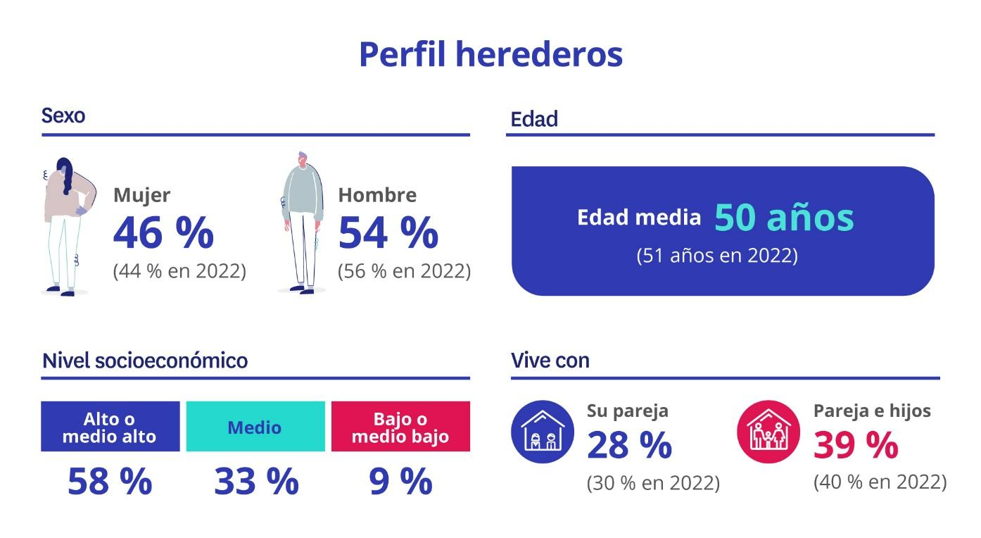

Percepción de precios al alza

En relación con la situación del mercado, la percepción de estos herederos que ofrecen sus inmuebles para el alquiler o la compra no difiere mucho de la que ofrecen el resto de ofertantes que actúan en el mercado: es mayor la percepción de que los precios son caros o muy caros en el mercado en propiedad (86%) que en el de alquiler (81%).

Además, también en este caso se ha producido en los últimos tres años un progresivo desplazamiento desde las posiciones más intermedias (algo caro o ni caro ni barato) hacia la consideración de que los precios del mercado son muy caros (52% en los inmuebles de compra y 53% en los de alquiler en febrero de 2023).
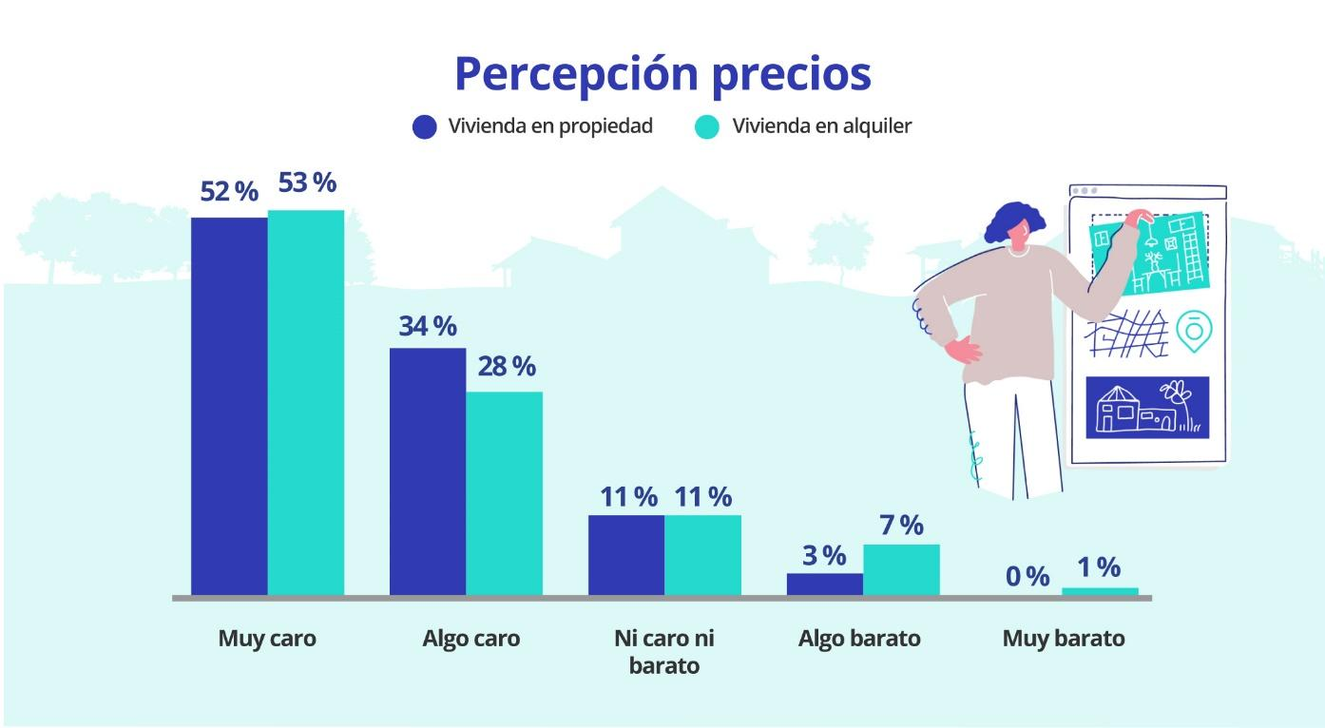

En cuanto a su evolución futura, más de seis de cada diez ofertantes de viviendas heredadas creen que los precios seguirán subiendo: un 62% de ellos en el caso de los inmuebles de compra y un 64% en el de los inmuebles de alquiler. En este último caso, el del arrendamiento, ese porcentaje supone un incremento notable con respecto al 54% de herederos oferentes que opinaban esto mismo en 2022.

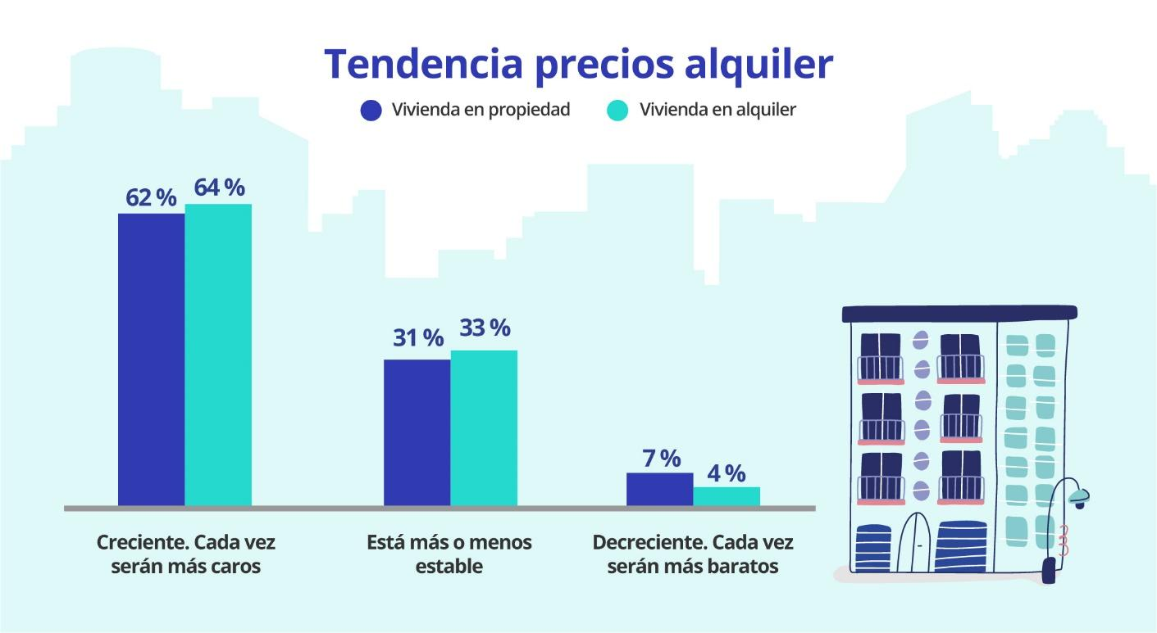

Sobre Fotocasa
Portal inmobiliario que cuenta con inmuebles de segunda mano, promociones de obra nueva y viviendas de alquiler. Cada mes genera un tráfico de 34 millones de visitas (75% a través de dispositivos móviles). Mensualmente elabora el índice inmobiliario Fotocasa, un informe de referencia sobre la evolución del precio medio de la vivienda en España, tanto en venta como en alquiler. Toda nuestra información la puedes encontrar en nuestra Sala de Prensa.
Fotocasa pertenece a Adevinta, una empresa 100% especializada en Marketplaces digitales y el único “pure player” del sector a nivel mundial.
Más información sobre Fotocasa.
Sobre Adevinta Spain
Adevinta Spain es una compañía líder en marketplaces digitales y una de las principales empresas del sector tecnológico del país, con más de 18 millones de usuarios al mes en sus plataformas de los sectores inmobiliario (Fotocasa y habitaclia), empleo (InfoJobs), motor (coches.net y motos.net) y compraventa de artículos de segunda mano (Milanuncios).
Los negocios de Adevinta han evolucionado del papel al online a lo largo de más de 40 años de trayectoria en España, convirtiéndose en referentes de Internet. La sede de la compañía está en Barcelona y cuenta con una plantilla de 1.200 personas comprometidas con fomentar un cambio positivo en el mundo a través de tecnología innovadora, otorgando una nueva oportunidad a quienes la están buscando y dando a las cosas una segunda vida.
Adevinta tiene presencia mundial en 10 países. El conjunto de sus plataformas locales recibe un promedio de 3.000 millones de visitas cada mes.
Más información en adevinta.es

Departamento Comunicación Fotocasa
Anaïs López
comunicacion@fotocasa.es
620 66 29 26

Llorente y Cuenca
Ramon Torné
rtorne@llorenteycuenca.com
638 68 19 85

Fanny Merino
emerino@llorenteycuenca.com
663 35 69 75

Paula Iglesias
piglesias@llorenteycuenca.com
662 450 236

